1. São muitos os materiais que existem na Natureza e é enorme a variedade dos que podem ser obtidos a partir deles.
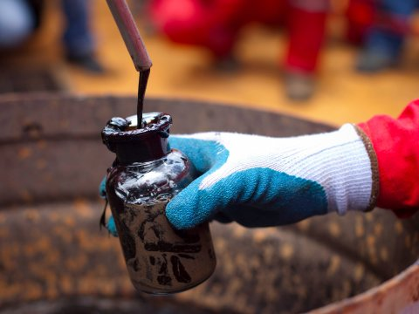
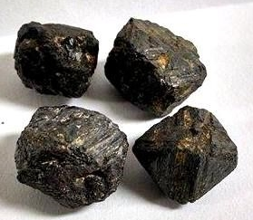
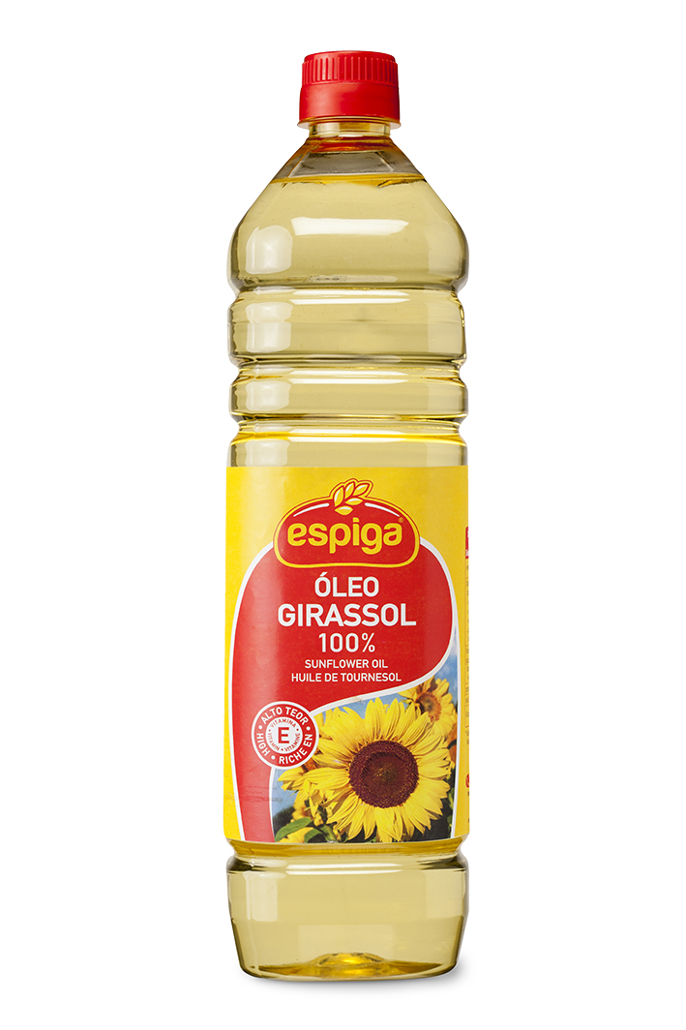
  - Considera os materiais a seguir indicados.
Vidro
Óleo alimentar
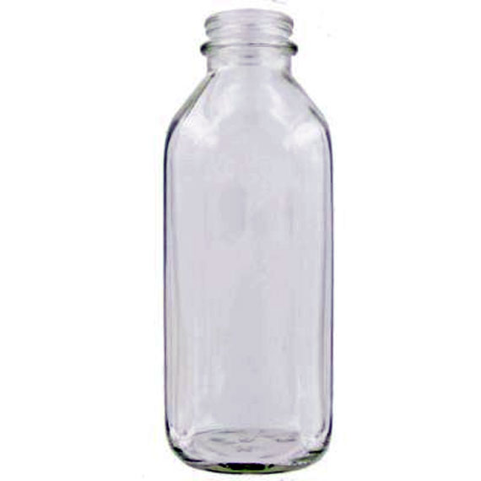

Petróleo bruto
Magnetite

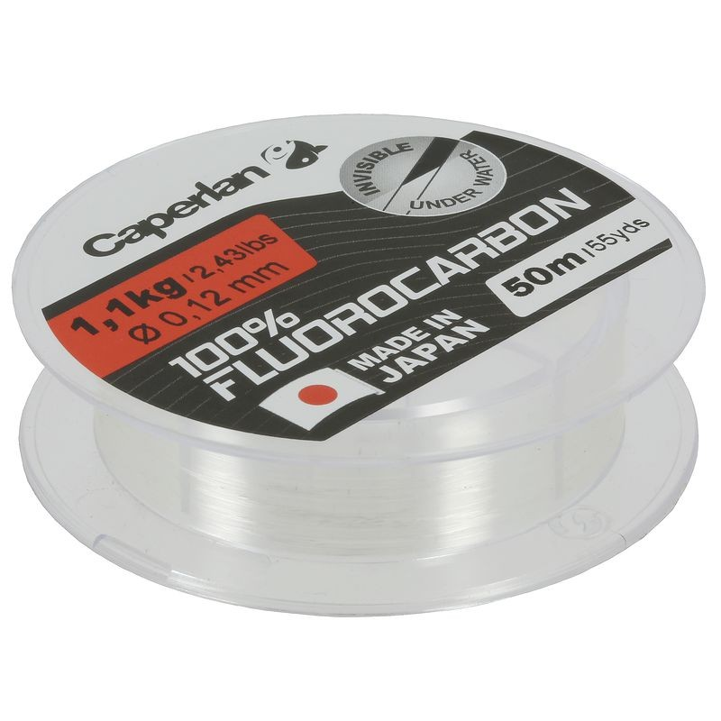
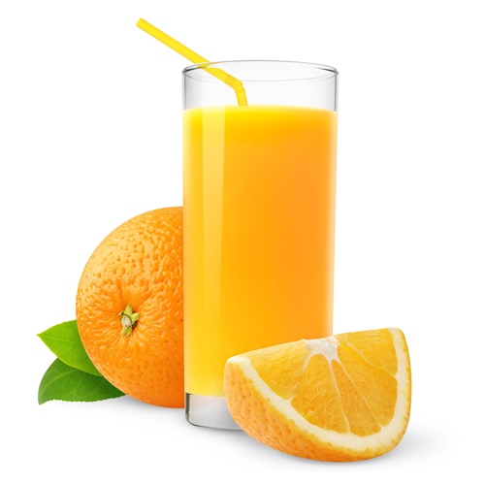
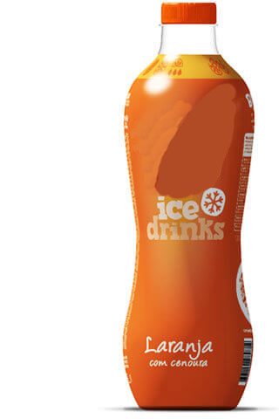
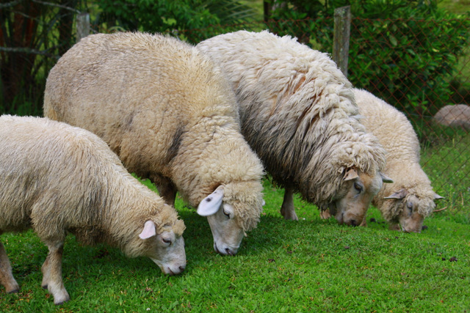
Refrigerantede laranja
Nylon
Sumo
de laranjas

Lã

    - Identifica entre os materiais indicados os que não existem na Natureza.
___________________________________________________________________________
    - Seleciona a única designação correta para todos os materiais que resultam dos que existem na Natureza ou que são fabricados a partir deles.

A – Materiais puros.
B – Materiais impuros.
C – Materiais manufaturados
D – Materiais naturais.

    - Completa o quadro escrevendo a classificação de cada um dos materiais considerados de acordo com os critérios indicados.
Material | Critério de classificação
Material | Estado físico | Origem | Combustibilidade
Vidro
Lã
Sumo de laranja
  - Classifica a frase que se segue em verdadeira ou falsa e justifica.
“Os materiais que existem na Natureza são recursos inesgotáveis, pelo que os podemos explorar e utilizar sem qualquer regra.”
_________________________________________________________________________________
_________________________________________________________________________________
_________________________________________________________________________________
_________________________________________________________________________________

1.3 A utilização de muitos materiais origina resíduos que podem provocar poluição do solo, do ar ou da água.
Indica como se deve proceder para produzir menos resíduos.
_________________________________________________________________________________
__________________________________________________________________________________________________________________________________________________________________
_________________________________________________________________________________
_________________________________________________________________________________

2. Todos os materiais que nos rodeiam podem ser classificados uns em misturas e outros em substâncias.
2.1 Indica a designação adequada para:
2.1.1 materiais formados por dois ou mais componentes; _________________________________
2.1.2 materiais formados por dois componentes que se distinguem facilmente;
__________________________________________________________________________
2.1.3 materiais cujos componentes se distinguem apenas quando observados através de meios de ampliação; _________________________________________________________________
2.1.4 materiais formados por um só componente. _______________________________________
2.2. Seleciona a única afirmação verdadeira para as misturas.
A – São sempre materiais heterogéneos.
B – São materiais formados por dois ou mais componentes que se distinguem sempre com facilidade.
C – São materiais que não podem ser homogéneos.
D – São materiais que não podem ser considerados quimicamente puros.
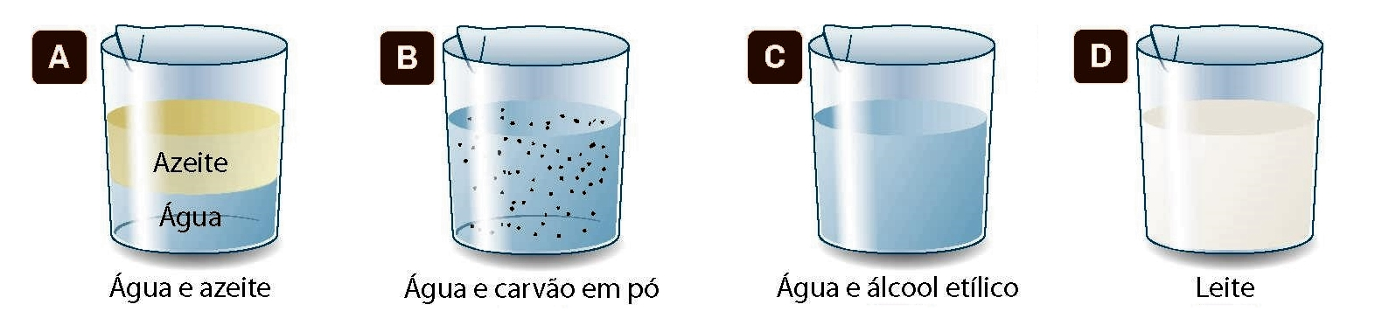
2.3 Observa atentamente as quatro misturas da figura.

2.3.1 Classifica cada uma das quatro misturas.
_________________________________________________________________________________________________________________________________________________________________________________________________________________________________

2.3.2 Indica a designação correta para os líquidos água e álcool etílico, tendo em conta o tipo de mistura que formam.
__________________________________________________________________________
2.3.3 Indica qual das quatro misturas pode ser considerada uma solução.
__________________________________________________________________________

3. De acordo com a figura, um corante sólido misturado com água originou uma solução.
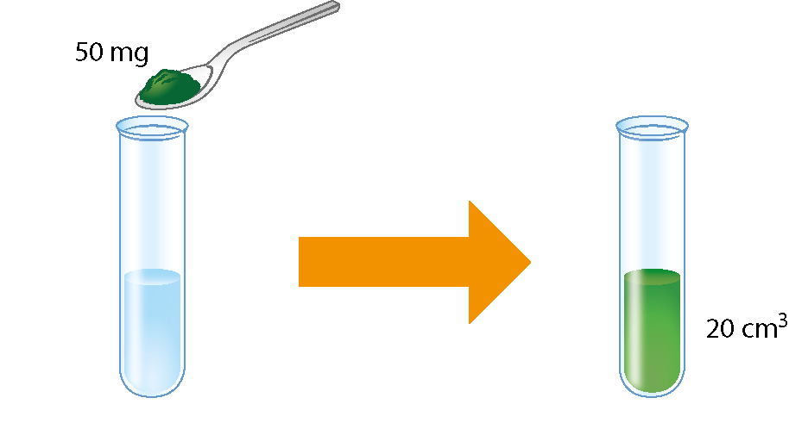

3.1 Nas duas frases que se seguem seleciona, entre as opções destacadas, a correta.
A – O corante verde é solúvel / insolúvel na água.
B – Na mistura, o corante tem a designação de solvente / soluto e a água é designada por solvente / soluto.
3.2 Seleciona a opção que completa corretamente a frase seguinte.
Se adicionarmos água a esta solução obtém-se outra solução…
A – … com diferente composição qualitativa.
B – … com igual composição quantitativa.
C – … mais concentrada do que a inicial.
D – … mais diluída do que a inicial.
3.3 Calcula a concentração em massa desta solução.

3.4 Seleciona a afirmação correta.
A – Se a massa de corante dissolvido no mesmo volume de água fosse metade, a concentração da solução obtida seria o dobro.
B – Se o volume de água utilizada fosse metade, a concentração da solução obtida seria o dobro.
C – Se o volume de água utilizada fosse o dobro, a concentração da solução obtida seria o dobro.
D – Se o volume de água utilizada fosse metade, a concentração da solução obtida seria metade.

4. O dicloreto de cobre é uma substância sólida de cor azul usual nos laboratórios de química.
4.1 No rótulo das embalagens de dicloreto de cobre encontram-se os símbolos:
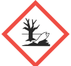


4.1.1 Seleciona a opção correta para a classificação desta substância.
A – É corrosiva e perigosa apenas para os peixes.
B – É irritante, prejudicial para o meio ambiente e tóxica para os animais aquáticos.
C – É tóxica e perigosa para o meio ambiente.
D – É irritante e perigosa apenas para os peixes.
4.1.2 Indica os cuidados a ter com a utilização desta substância.
_________________________________________________________________________________________________________________________________________________________________________________________________________________________________
4.1.3 Descreve o procedimento adequado para pesares 2 g desta substância, indicando o material de laboratório necessário e tendo em conta a sua utilização em segurança.
_________________________________________________________________________________________________________________________________________________________________________________________________________________________________
______________________________________________________________________________________________________________________________________________________
4.2 Pretende-se preparar 250 cm³ de uma solução aquosa de dicloreto de cobre com a concentração em massa de 0,2 mg/cm³.
4.2.1 Indica o significado do valor 0,2 mg/cm³.
_________________________________________________________________________________________________________________________________________________________________________________________________________________________________
4.2.2 Calcula a massa de dicloreto de cobre necessária para preparar esta solução.

4.2.3 Seleciona e escreve o nome dos materiais de laboratório necessários para preparar esta solução, sabendo que a massa de dicloreto de cobre necessária já se encontra no gobelé.
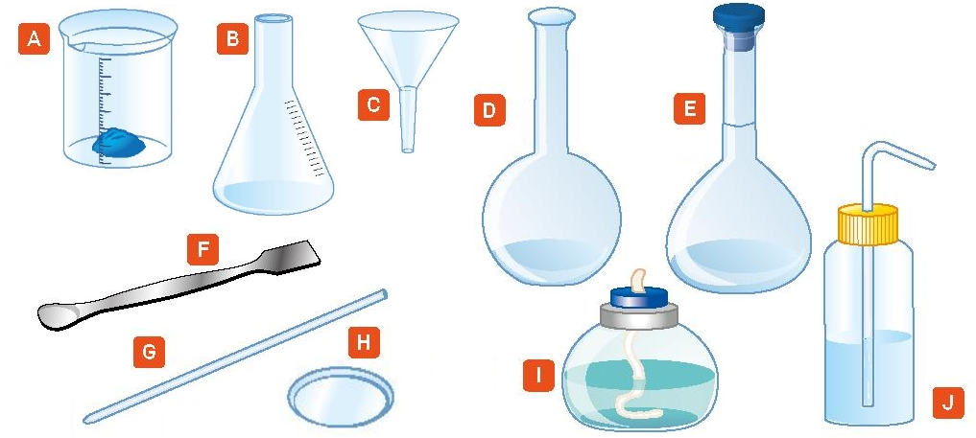

______________________________________________________________________________________________________________________________________________________
___________________________________________________________________________
4.2.4 Descreve o procedimento adequado para passar o dicloreto de cobre para o interior do recipiente onde se prepara a solução final.
______________________________________________________________________________________________________________________________________________________
______________________________________________________________________________________________________________________________________________________

